|  |  |  |
| --- | --- | --- |
| МИНИСТЕРСТВО СЕЛЬСКОГО ХОЗЯЙСТВА РОССИЙСКОЙ ФЕДЕРАЦИИ ФГБУ «Россельхозцентр» филиал ФГБУ «Россельхозцентр» по Воронежской области | |  |
| **СИГНАЛИЗАЦИОННОЕ СООБЩЕНИЕ РОССЕЛЬХОЗЦЕНТРА**  **Калачеевский районный отдел** |  | |

**от 25.06 2025г.**

Личинки – клопа вредной черепашки

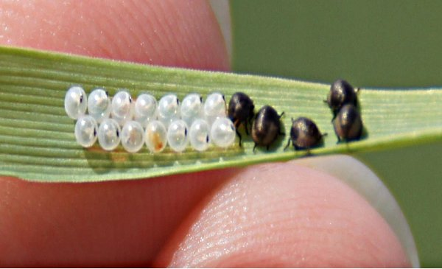Калачеевский районный отдел филиала ФГБУ «Россельхозцентр» по Воронежской области сообщает, что на посевах зерновых колосовых культур отмечается вредоносность личинок вредной черепашки.

В предстоящий период в связи с повышенным температурным режимом создаются благоприятные условия для их развития. Прогнозируется увеличение плотности и вредоносности личинок на посевах озимой и яровой пшеницы, в особенности на изреженных посевах, где не проводились обработки по имаго.

Личинки клопа вредной черепашки в фазу колошения питаются на колосьях вызывая полную или частичную белоколосость, пустоцветность, иногда деформацию колоса, в период налива – снижение хлебопекарных качеств и всхожести зерна.

Для получения качественного зерна и семенного материала необходимо организовать обследование посевов зерновых колосовых культур и при достижении пороговой численности личинок: на посевах озимых зерновых - 1-2 экз./м2, на посевах яровой пшеницы - 0,5-1,5 экз./м2 провести обработку одним из следующих препаратов: *Айвенго, КЭ (100 г/л) н.р. 0,1-0,15 л/га; Борей Нео, СК (125+100+50 г/л) н.р. 0,1-0,2 л/га; Каратэ Зеон, МКС (50 г/л) н.р. 0,15 л/га; Фаскорд, КЭ (100 г/л) 0,1-0,15 л/га(пшеница); Цепеллин, КЭ (100 г/л) н.р. 0,1-015 л/га; Эсперо, КС (200+120 г/л) н.р. 0,1-0,2 л/га и другие согласно «Списка пестицидов и агрохимикатов, разрешенных к применению на территории РФ в 2025 году».*

**Важно!**

**Применение пестицидов и агрохимикатов в каждом конкретном случае проводится в соответствии с Государственным каталогом пестицидов и агрохимикатов, разрешенных к применению на территории Российской Федерации и Санитарными правилами (СП 2.2.3670-20), СанПиН 1.2.3685-21. Не допускается превышение норм расхода и увеличение кратности обработок, указанных в Каталоге, применение пестицидов в период установленного срока ожидания (периода после последней обработки препаратами до сбора урожая).**